Garota de Ipanema és una cançó brasilera de Bossa Nova composada per Antonio Carlos Jobim, l'any 1962, amb música de Vinícius de Moraes.
És un dels èxits més grans de mitjans dels 60 i la cançó més coneguda de Bossa Nova.
Hem triat aquesta cançó perquè tenim set brasilers al nostre institut, tres dels quals van a l'aula de acollida. I també perquè la cançó és molt maca i relaxant.



Vinícius de Moraes Antonio Carlos Jobim

La platja de Ipanema, situada a l'estat de Rio de Janeiro, a la mateixa ciutat de Rio.


Ciutat del Rio de Janeiro (Brasil)


Alumnes de l'IES Alella de cadascun dels estats acolorits

Estat del Brasil | Nombre d'alumnes de l'institut
MINAS GERAIS | 5
RONDÔNIA | 1
ESPÍRITO SANTO | 1

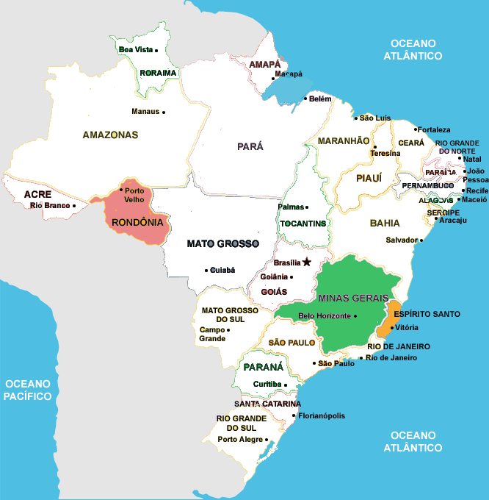

Garota de Ipanema

Olha que coisa mas linda
mas cheia de graça
é ela menina
que vem e que passa
num doce balanço a
caminho do mar.
Moça do corpo dourado
do sol de Ipanema,
o seu balançado
é mais que um poema,
é a coisa mais linda
que eu ja vi passar.
Ah! Por que estou tao
sozinho?
Ah! Por que tudo é tao
triste?
Ah! A beleza que existe,
a beleza que nao é
so minha,
que tambem passa
sozinha.
Ah! se ela soubesse que
quando ela passa
O mundo sorrindo
se enche de graça
E fica mais lindo
por causa do amor.

